

**Ανοικτά Ακαδημαϊκά Μαθήματα**

**Τεχνολογικό Εκπαιδευτικό Ίδρυμα Αθήνας**

Δίκτυα Η/Υ ΙΙ (E)

**Εργαστηριακή Άσκηση 9:** Δυναμική Δρομολόγηση - Πρωτόκολλο Δρομολόγησης RIP

Ιφιγένεια Φουντά

Τμήμα Μηχανικών Πληροφορικής Τ.Ε.

|  |  |
| --- | --- |
| Το περιεχόμενο του μαθήματος διατίθεται με άδεια Creative Commons εκτός και αν αναφέρεται διαφορετικά | Το έργο υλοποιείται στο πλαίσιο του Επιχειρησιακού Προγράμματος «Εκπαίδευση και Δια Βίου Μάθηση» και συγχρηματοδοτείται από την Ευρωπαϊκή Ένωση (Ευρωπαϊκό Κοινωνικό Ταμείο) και από εθνικούς πόρους. |

|  |  |
| --- | --- |
| **Εργαστηριακή άσκηση** | **Δυναμική Δρομολόγηση - Πρωτόκολλο Δρομολόγησης RIP**  Ζητείται:   1. να διευθυνσιοδοτήσουμε το απεικονιζόμενο δίκτυο, 2. να το διαμορφώσουμε κατάλληλα ώστε να υπάρχει πλήρης επικοινωνία μεταξύ των απομακρυσμένων τοπικών δικτύων και 3. να το διαμορφώσουμε κατάλληλα ώστε όλα τα δίκτυα να έχουν πρόσβαση στο Internet μέσω του δρομολογητή της Λάρισας.   Για την υλοποίηση του διαδικτύου θα ληφθούν υπόψιν όλα τα στοιχεία που ορίζονται στο σχήμα καθώς και αυτά που περιγράφονται στο σενάριο της εργαστηριακής άσκησης. |
| **Στόχος εργασίας** | η κατανόηση:  α. της δυναμικής δρομολόγησης μέσω της διαμόρφωσης του πρωτοκόλλου RIP στους δρομολογητές του διαδικτύου μας  β. μηχανισμού προσομοίωσης διασύνδεσης διαδικτύου με ISP μέσω της χρήσης ιδεατού interface (loopback) και του ορισμού & διάδοσης προεπιλεγμένης διαδρομής. |

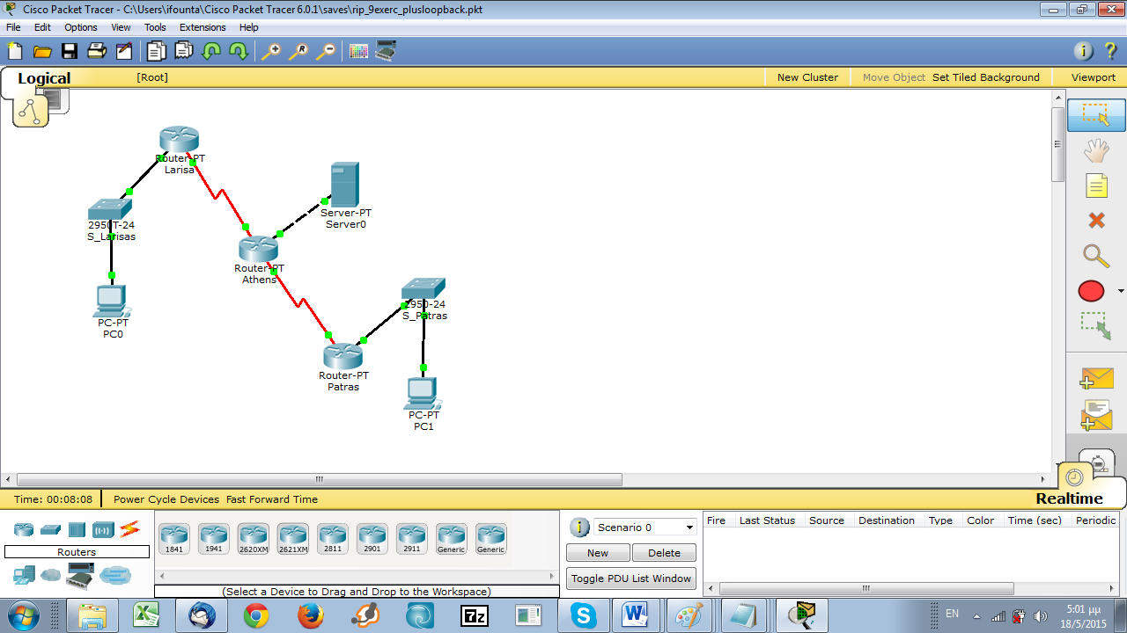

Lan 1

Lan 2

Lan 3

**Σενάριο εργαστηριακής άσκησης:**

1. θα υλοποιήσουμε το εικονιζόμενο διαδίκτυο με τη βοήθεια του Cisco Packet Tracer
2. το διαδίκτυο θα διευθυνσιοδοτήσουμε από το Pool διευθύνσεων 195.130.100.192/26 λαμβάνοντας υπόψη μας ότι:

Στο τοπικό δίκτυο Lan1 μπορούν να συνδεθούν το πολύ μέχρι 6 PCs,

**Σ**το τοπικό δίκτυο Lan3 μπορούν να συνδεθούν το πολύ μέχρι 22 PCs

Στο τοπικό δίκτυο Lan2 καθώς και στα WAN δίκτυα διασύνδεσης η κατάσταση θα παραμείνει όπως φαίνεται στο σχήμα.

1. στους δρομολογητές του διαδικτύου μας θα εφαρμόσουμε δυναμική δρομολόγηση μέσω διαμόρφωσης του πρωτοκόλλου rip v2
2. στον δρομολογητή της Λάρισας θα προσομοιώσουμε τη **διασύνδεση του διαδικτύου μας με ISP** & θα διαδώσουμε το δρομολόγιο προς τον ISP στους άλλους δρομολογητές.

**Υλοποίηση εργαστηριακής άσκησης:**

Η άσκησή μας μας προτείνεται να υλοποιηθεί στις παρακάτω ενότητες:

1. Μελέτη του σεναρίου της εργασίας
2. Διευθυνσιοδότηση & Υλοποίηση του διαδικτύου (L3)
3. **Υλοποίηση δυναμικής δρομολόγησης (RIPv2)**
4. **Υλοποίηση προσομοίωσης διασύνδεσης του διαδικτύου μας με ISP**
5. Έλεγχος της λειτουργικότητας του διαδικτύου & των υπηρεσιών

**Bonus++**

1. **Μελέτη του σεναρίου της εργασίας**

Στο διαδίκτυο διακρίνουμε 5 δίκτυα , 3 LANs & 2 WANs. Σύμφωνα με το σενάριο οι ανάγκες σε IP διευθύνσεις ανά δίκτυο είναι:

**Lan1:** 6 IPs (για τα interfaces των 6PCs)+1IP (για το interface του δρομολογητή Larisa) +1 IP (για το δίκτυο) + 1 IP (για broadcast) = **9** IPs, επομένως δεσμεύουμε **16 (ως** επόμενη δύναμη του 2)

**Lan3:** 22 IPs (για τα interfaces των 22PCs)+1 IP (για το interface του δρομολογητή Patras) +1 IP (για το δίκτυο) + 1 IP (για broadcast) = **25** IPs, επομένως δεσμεύουμε **32 (ως** επόμενη δύναμη του 2)

**Lan2, WAN1, WAN2:** Και τα τρία δίκτυα είναι τύπου “σύνδεση δύο άκρων (point to point)” οπότε απαιτούνται 2 IPs (για τα interfaces των δύο άκρων )+ 1 IP (για το δίκτυο) + 1 IP (για broadcast) = **4**

**Συνολικά χρειαζόμαστε μία δεξαμενή των 32 IPs , μία των 16 & τρείς των 4 IPs (1)**

1. **Διευθυνσιοδότηση & Υλοποίηση του διαδικτύου (L3)**

Η δεξαμενή διευθύνσεων 195.130.100.192/26, μας παρέχει 64 διευθύνσεις, το οποίο είναι αρκετό για να καλύψει τις ανάγκες μας, όπως αυτές εμφανίζονται στο 1.

|  |  |
| --- | --- |
| **195.130.100.192** | LAN3 /27 |
|  |  |
|  |  |
|  |  |
|  |  |
|  |  |
|  |  |
| 195.130.100.223 |  |
| **195.130.100.224** | LAN1/28 |
|  |  |
|  |  |
| **195.130.100.239** |  |
| **195.130.100.240** | LAN2/30 |
| **195.130.100.244** | WAN1/30 |
| **195.130.100.248** | WAN2/30 |
| **195.130.100.252** | **ΕΛΕΥΘΕΡΟ** |

* Υλοποιούμε την τοπολογία, όπως φαίνεται στο σχήμα
* Ονομάζουμε τις συσκευές όπως φαίνεται στην εικόνα του διαδικτύου μας (**hostname** “λεκτικό ονόματος”) **&**
* αποδίδουμε διευθύνσεις σε όλα τα εμπλεκόμενα interfaces (**interface** “όνομα interface” , **ip addresss** “διεύθυνση IP” “μάσκα”)
* Εμφανίζουμε τους πίνακες δρομολόγησης των δρομολογητών του διαδικτύου μας (**show ip route** - *στιγμιότυπο 1*) & σχολιάζουμε/αιτιολογούμε το περιεχόμενό τους

1. **Υλοποίηση δυναμικής δρομολόγησης (RIPv2)**

Εφαρμόζουμε δυναμική δρομολόγηση στους δρομολογητές του διαδικτύου μας με χρήση του πρωτοκόλλου δρομολόγησης RIPv2 (**Router rip, Version 2, Network xxx.xxx.xxx.xxx, Network yyy.yyy.yyy.yyy,)**

Υπενθυμίζεται ότι:

* Το πρωτόκολλο rip χρησιμοποιεί τον αλγόριθμο distance vector
* σε όλα τα πρωτόκολλα δρομολόγησης δηλώνονται όλα τα **συνδεδεμένα** στον προς διαμόρφωση δρομολογητή δίκτυα, τα οποία επιθυμούμε να ανακοινώσουμε στους δρομολογητές του διαδικτύου μας.
* η εντολή **Version 2** στο block εντολών του ripείναι απαραίτητη στην εργασία μας λόγω της χρησιμοποιούμενης υποδικτύωσης
* Εμφανίζουμε τους πίνακες δρομολόγησης των δρομολογητών του διαδικτύου μας (**show ip route** - *στιγμιότυπο 2*) & σχολιάζουμε/αιτιολογούμε το περιεχόμενό τους

1. **Υλοποίηση προσομοίωσης διασύνδεσης του διαδικτύου μας με ISP**

Για την υλοποίηση προσομοίωσης της **διασύνδεσης του διαδικτύου μας με ISP** στον δρομολογητή larisa πρέπει να ακολουθήσουμε τα παρακάτω 3 βήματα:

**Βήμα πρώτο: Ορισμός σημείου διασύνδεσης με ISP (loopback interface)**

Στον δρομολογητή Larisa, ορίζουμε σημείο διασύνδεσης με τον ISP (Internet Service Provide). Η διασύνδεση μεταξύ του Larisa και του ISP προσομοιώνεται με τη χρήση ενός **ιδεατού interface** (Loopback).

**Larisa(config)# interface Loopback0**

**Larisa(config-if)#ip address 172.16.1.1 255.255.255.0**

Υπενθυμίζεται ότι:

* το Loopback i/f όντας ιδεατό, βρίσκεται πάντα σε κατάσταση ενεργή (UP). Εάν εκτελέσουμε μία ping εντολή από τον Larisa προς την ΙΡ διεύθυνση του loopback i/f, θα υπάρξει επιτυχής απάντηση. Από οποιονδήποτε άλλο δρομολογητή του διαδικτύου η απόκριση δε θα είναι επιτυχημένη, αφού το υποδίκτυο στο οποίο ανήκει η ΙΡ του loopback δεν υπάρχει στους πίνακες δρομολόγησής τους.
* Εμφανίζουμε τους πίνακες δρομολόγησης των δρομολογητών του διαδικτύου μας (**show ip route** - *στιγμιότυπο 3*) & σχολιάζουμε/αιτιολογούμε το περιεχόμενό τους

**Βήμα δεύτερο: Ορισμός προεπιλεγμένου δρομολογίου (default route)**

* Θέτουμε στον πίνακα δρομολόγησης του δρομολογητή Larisa, στατικά, ένα προεπιλεγμένο δρομολόγιο (default route) προς τον ISP, το οποίο θα δρομολογεί τα πακέτα που δεν αφορούν ήδη προκαθορισμένες διαδρομές βάσει του RIP (**ip route 0.0.0.0 0.0.0.0 Loopback0)**
* Εμφανίζουμε τους πίνακες δρομολόγησης των δρομολογητών του διαδικτύου μας (**show ip route** - *στιγμιότυπο 4*) & σχολιάζουμε/αιτιολογούμε το περιεχόμενό τους

**Βήμα τρίτο: Διάδοση του προεπιλεγμένου δρομολογίου στους άλλους δρομολογητές μέσω RIP (default-information originate)**

Η διάδοση του προεπιλεγμένου δρομολογίου στους άλλους δρομολογητές θα υλοποιηθεί μέσω του πρωτοκόλλου RIP με τη βοήθεια της εντολής **default-information originate** μέσα στο block των εντολών του **router rip** του δρομολογητή Larisa

* Εμφανίζουμε τους πίνακες δρομολόγησης των δρομολογητών του διαδικτύου μας (**show ip route** - *στιγμιότυπο 5*) & σχολιάζουμε/αιτιολογούμε το περιεχόμενό τους

1. **Έλεγχος της λειτουργικότητας του διαδικτύου & των υπηρεσιών**

Ελέγχουμε τη λειτουργικότητα του δικτύου και των υπηρεσιών εκτελώντας κατ’ελάχιστον την παρακάτω διαδικασία δοκιμής (test):

**από το PC0:** Ping < IP **PC1>**

1. **Bonus++ : Αναφορά με απαντήσεις στα παρακάτω ερωτήματα:**

Γίνεται αποστολή ενός πακέτου από το PC0 στο PC1.

1. Ποιες βασικές πληροφορίες υπάρχουν στην κεφαλίδα του πακέτου;
2. Ποιες από τις παραπάνω πληροφορίες μένουν αναλλοίωτες και ποιες όχι στο ταξίδι του πακέτου από το PC0 μέχρι το PC1. Εξηγήστε
3. Σε ποιες συσκευές της τοπολογίας τρέχει το πρωτόκολλο IP & σε ποιες όχι.
4. Ποιες είναι οι βασικές λειτουργίες του πρωτοκόλλου IP
5. Ποιόν/ποιους μηχανισμούς χρησιμοποιεί το IP για να ολοκληρώσει την προώθηση του πακέτου;
6. Ποιόν/ποιους μηχανισμούς χρησιμοποιεί το IP για να αντιμετωπίσει τυχόν προβλήματα κατά την προώθηση του πακέτου;
7. Ποιο είναι το μεγαλύτερο μέγεθος πακέτου το οποίο μπορεί να αποσταλεί στο συγκεκριμένο διαδίκτυο για να μην χρειαστεί τεμαχισμός του πακέτου στο ταξίδι του από το PC0 μέχρι το PC1. Αιτιολογείστε την απάντησή σας

**Χρήσιμες εντολές για την υλοποίηση του πρωτοκόλλου RIPV2**

**Router(config)# router rip**

**Router(config - router)# version 2**

**Router(config - router)# network** «ΙΡ υποδικτύου 1»

**Router(config - router)#** network «ΙΡ υποδικτύου 2»

……………………………..

**Router(config - router)#** network «ΙΡ υποδικτύου n»

**Router(config - router)# default-information originate**

**Στιγμιότυπο 1**

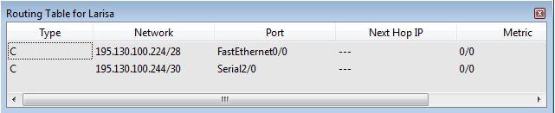

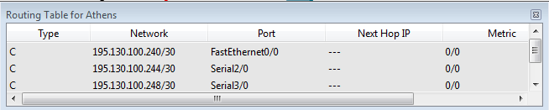

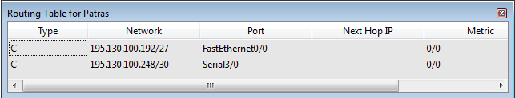

**Στιγμιότυπο 2**

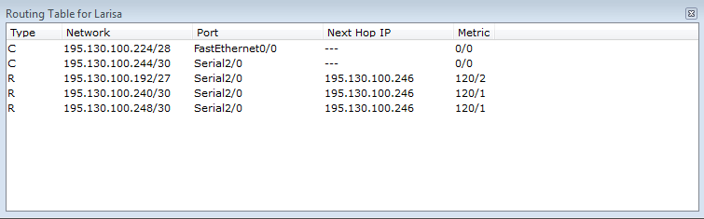

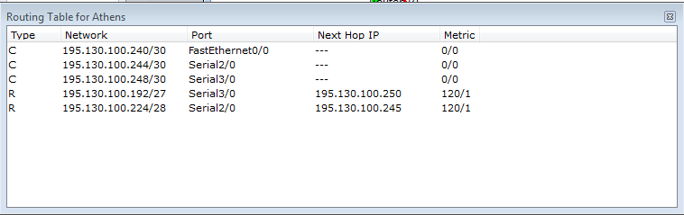

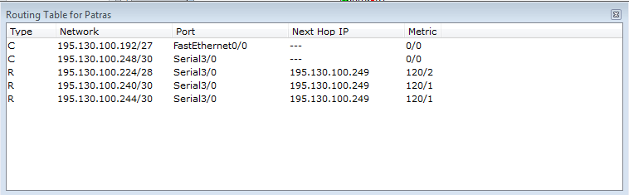

**Στιγμιότυπο 3**

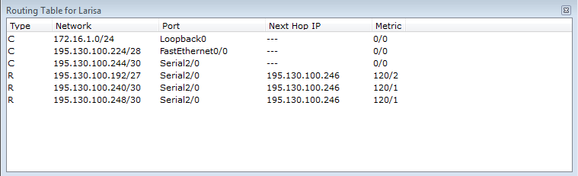





**Στιγμιότυπο 4**

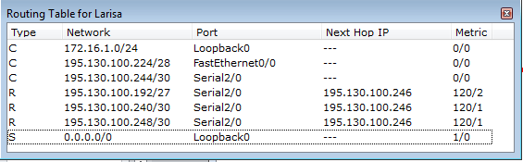





**Στιγμιότυπο 5**

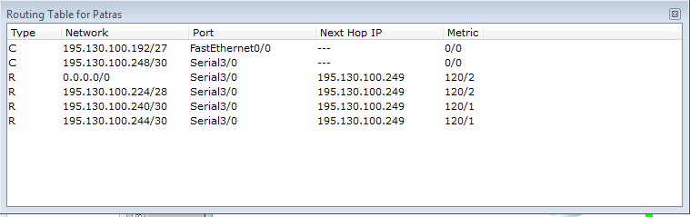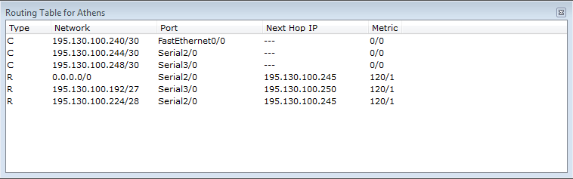

|  |
| --- |
| **Ανοικτά Ακαδημαϊκά Μαθήματα**  **Τεχνολογικό Εκπαιδευτικό Ίδρυμα Αθήνας** |
| **Τέλος Ενότητας** |
| **Χρηματοδότηση**   * Το παρόν εκπαιδευτικό υλικό έχει αναπτυχθεί στα πλαίσια του εκπαιδευτικού έργου του διδάσκοντα. * Το έργο «**Ανοικτά Ακαδημαϊκά Μαθήματα στο ΤΕΙ Αθήνας**» έχει χρηματοδοτήσει μόνο τη αναδιαμόρφωση του εκπαιδευτικού υλικού. * Το έργο υλοποιείται στο πλαίσιο του Επιχειρησιακού Προγράμματος «Εκπαίδευση και Δια Βίου Μάθηση» και συγχρηματοδοτείται από την Ευρωπαϊκή Ένωση (Ευρωπαϊκό Κοινωνικό Ταμείο) και από εθνικούς πόρους. |

**Σημειώματα**

**Σημείωμα Αναφοράς**

Copyright ΤΕΙ Αθήνας, Ιφιγένεια Φουντά, 2014. Ιφιγένεια Φουντά. «Δίκτυα Η/Υ ΙΙ (E). Εργαστηριακή Άσκηση 9: Δυναμική Δρομολόγηση - Πρωτόκολλο Δρομολόγησης RIP». Έκδοση: 1.0. Αθήνα 2014. Διαθέσιμο από τη δικτυακή διεύθυνση: [ocp.teiath.gr](https://ocp.teiath.gr/).

**Σημείωμα Αδειοδότησης**

Το παρόν υλικό διατίθεται με τους όρους της άδειας χρήσης Creative Commons Αναφορά, Μη Εμπορική Χρήση Παρόμοια Διανομή 4.0 [1] ή μεταγενέστερη, Διεθνής Έκδοση. Εξαιρούνται τα αυτοτελή έργα τρίτων π.χ. φωτογραφίες, διαγράμματα κ.λ.π., τα οποία εμπεριέχονται σε αυτό. Οι όροι χρήσης των έργων τρίτων επεξηγούνται στη διαφάνεια «Επεξήγηση όρων χρήσης έργων τρίτων».

Τα έργα για τα οποία έχει ζητηθεί άδεια αναφέρονται στο «Σημείωμα Χρήσης Έργων Τρίτων».



[1] http://creativecommons.org/licenses/by-nc-sa/4.0/

Ως **Μη Εμπορική** ορίζεται η χρήση:

* που δεν περιλαμβάνει άμεσο ή έμμεσο οικονομικό όφελος από την χρήση του έργου, για το διανομέα του έργου και αδειοδόχο
* που δεν περιλαμβάνει οικονομική συναλλαγή ως προϋπόθεση για τη χρήση ή πρόσβαση στο έργο
* που δεν προσπορίζει στο διανομέα του έργου και αδειοδόχο έμμεσο οικονομικό όφελος (π.χ. διαφημίσεις) από την προβολή του έργου σε διαδικτυακό τόπο

Ο δικαιούχος μπορεί να παρέχει στον αδειοδόχο ξεχωριστή άδεια να χρησιμοποιεί το έργο για εμπορική χρήση, εφόσον αυτό του ζητηθεί.

**Επεξήγηση όρων χρήσης έργων τρίτων**

|  |  |
| --- | --- |
| © | Δεν επιτρέπεται η επαναχρησιμοποίηση του έργου, παρά μόνο εάν ζητηθεί εκ νέου άδεια από το δημιουργό. |
| διαθέσιμο με άδεια CC-BY | Επιτρέπεται η επαναχρησιμοποίηση του έργου και η δημιουργία παραγώγων αυτού με απλή αναφορά του δημιουργού. |
| διαθέσιμο με άδεια CC-BY-SA | Επιτρέπεται η επαναχρησιμοποίηση του έργου με αναφορά του δημιουργού, και διάθεση του έργου ή του παράγωγου αυτού με την ίδια άδεια. |
| διαθέσιμο με άδεια CC-BY-ND | Επιτρέπεται η επαναχρησιμοποίηση του έργου με αναφορά του δημιουργού. Δεν επιτρέπεται η δημιουργία παραγώγων του έργου. |
| διαθέσιμο με άδεια CC-BY-NC | Επιτρέπεται η επαναχρησιμοποίηση του έργου με αναφορά του δημιουργού. Δεν επιτρέπεται η εμπορική χρήση του έργου. |
| διαθέσιμο με άδεια CC-BY-NC-SA | Επιτρέπεται η επαναχρησιμοποίηση του έργου με αναφορά του δημιουργού και διάθεση του έργου ή του παράγωγου αυτού με την ίδια άδεια. Δεν επιτρέπεται η εμπορική χρήση του έργου. |
| διαθέσιμο με άδεια CC-BY-NC-ND | Επιτρέπεται η επαναχρησιμοποίηση του έργου με αναφορά του δημιουργού. Δεν επιτρέπεται η εμπορική χρήση του έργου και η δημιουργία παραγώγων του. |
| διαθέσιμο με άδεια CC0 Public Domain | Επιτρέπεται η επαναχρησιμοποίηση του έργου, η δημιουργία παραγώγων αυτού και η εμπορική του χρήση, χωρίς αναφορά του δημιουργού. |
| διαθέσιμο ως κοινό κτήμα | Επιτρέπεται η επαναχρησιμοποίηση του έργου, η δημιουργία παραγώγων αυτού και η εμπορική του χρήση, χωρίς αναφορά του δημιουργού. |
| χωρίς σήμανση | Συνήθως δεν επιτρέπεται η επαναχρησιμοποίηση του έργου. |

**Διατήρηση Σημειωμάτων**

* Οποιαδήποτε αναπαραγωγή ή διασκευή του υλικού θα πρέπει να συμπεριλαμβάνει:
* Το Σημείωμα Αναφοράς
* Το Σημείωμα Αδειοδότησης
* Τη δήλωση Διατήρησης Σημειωμάτων
* Το Σημείωμα Χρήσης Έργων Τρίτων (εφόσον υπάρχει) μαζί με τους συνοδευόμενους υπερσυνδέσμους.